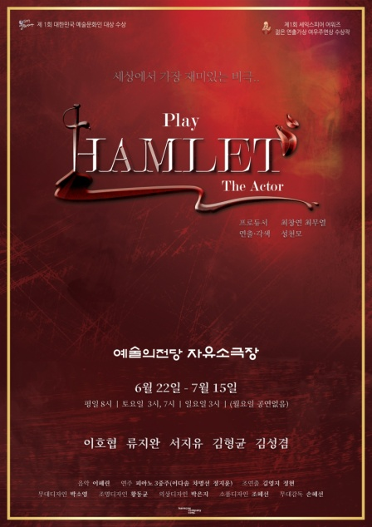

셰익스피어 4대 비극 『햄릿』을 무대에서 만날 수 있는 기회!
연극 <햄릿-The actor>

<대한민국 셰익스피어 어워즈> 젊은 연출가상, 여우주연상, 신인남우상, 연기상에 빛나는 정통 연극 <햄릿-The actor> 가 오는 6월 22일부터 7월 15일, 다시 한 번 예술의전당 자유소극장에서
지난 공연 보다 한 층 업그레이드 된 모습으로 여러분을 찾아갑니다.

1. 셰익스피어 학회 회원 소개자에 한해 티켓 금액 최대 55% 할인
R석 50,000원 → 25,000원(50%) / S석 35,000원 → 15,000원(55%)

2. 예약은 ㈜하모니컴퍼니 02-523-6443/카카오톡 플러스친구 ‘playhamlet’ 혹은 ‘햄릿’으로 연락주시기 바랍니다.
(관람일자/좌석등급/좌석위치(인터파크 예매페이지에서 확인 가능)/티켓수량/소개해주신 셰익스피어학회 회원 성함 필요)

공 연 명 연극 <햄릿-The actor>
공연기간 2018.06.22(금) ~ 07.15(일)
공연장소 예술의전당 자유소극장
공연시간 화-금 오후 8시 / 토,공휴일 오후 3시, 오후 7시
일 오후 3시 / 월 공연없음
관람등급 8세 이상 (미취학 아동 입장 불가)
관람시간 약 110분 (인터미션 없음)
예 매 처 인터파크/예술의전당 싹티켓
티켓가격 R석 50,000원 / S석 35,000원
주최/제작 ㈜하모니컴퍼니
예약 문의 ㈜하모니컴퍼니 송지인 대리 02-523-6443

